記者 周文凱／台北報導
今年一月，國際植牙教育聯盟於台北正式成立。相較於目前國內其他聯盟系統，大多採用硬性結合，加盟診所必須掛上集團的招牌；國際植牙教育聯盟是屬於軟性結盟。國際植牙教育聯盟內的診所主要是在教育訓練及聯合採購上進行合作，聯盟內的診所可以自由參與其他的聯盟，並不會受到干預。
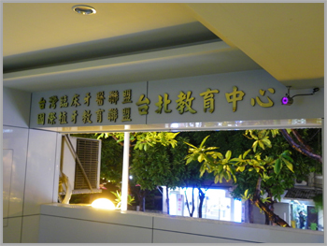 
位於北市興安街的台北教育中心 教育中心服務台
聯盟負責人、同時也是北醫牙科校友（17屆）葛建埔醫師表示，其實在2001年左右，他與幾位好友就有成立國際植牙教育聯盟的想法，但因時機尚未成熟而作罷；直到2009年才組織起來，並於今年一月正式成立。目前參與聯盟的診所大約有40多家；聯盟的教育中心主要協助成員們進行內部的醫師訓練、助理訓練。
目前聯盟已經開辦矯正、植牙課程；即將還會有牙周病、雷射、電腦斷層等相關課程陸續推出。助理訓練方面則區分為一般助理訓練、進階助理訓練，另外還有口腔衛教諮詢師的訓練。
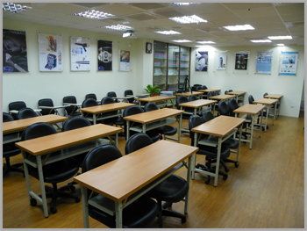 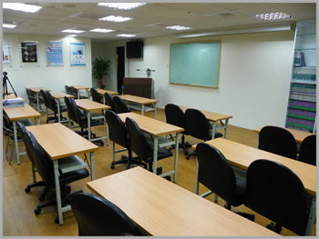
寬敞、明亮的訓練中心 教學設備齊全
聯盟長期目標方面，葛醫師規劃讓聯盟診所逐漸進行更緊密的結合；讓鬆散的沙子加入一點水分，成為混凝土。例如進一步推動聯合採購，共同促銷、管理；甚至醫師、助理人手不足能夠互相支援。葛醫師本身在中國大陸也經營許久，目前已經規劃聯盟在中國大陸開課，將國際植牙聯盟推向對岸。
葛醫師期許，聯盟除了促進成員間的彼此合作，也能成功扮演問題的解決者，並培育具有道德、醫德的好醫師，這才是國際植牙教育聯盟成立的最主要目的。
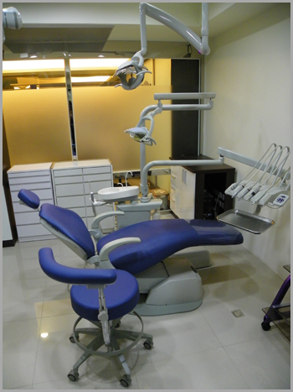 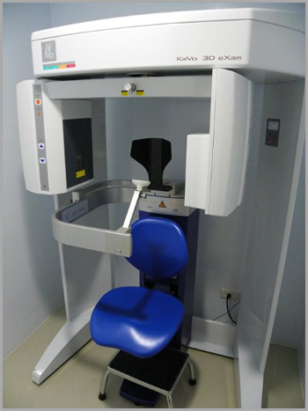 紫外線正壓植牙手術室 美國卡瓦牙科X光三維影像系統(KaVo 3D eXam)
想要更了解「國際植牙教育聯盟」 請撥02-2507-0605

